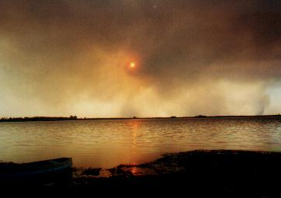  Huno sobre le agua de la laguna La Salada – Pedro Luro |  |  |  |  | 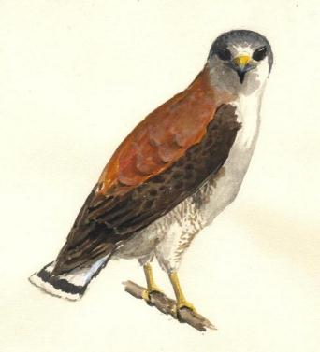  Aguilucho común (Buteo magnirostris)  Acuarela basada en fotos de R Suarez
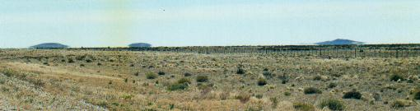
Los distantes domos de basalto (ex volcanes) que dan nombre a Tres Cerros, Prov. de Santa Cruz
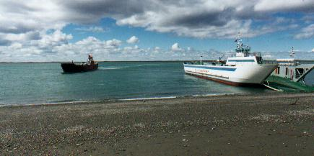  ¡Estrecho de Magallanes! Antes de abordar el ferry a la Isla |  |  |  | 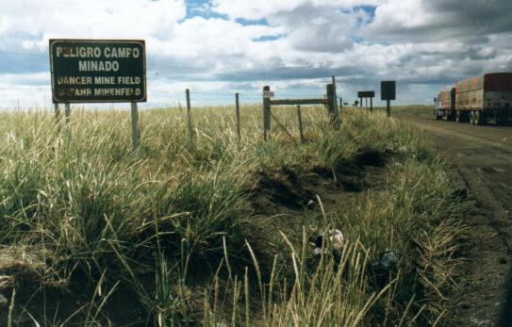  Campo minado… ¡Cuidado con las minas!
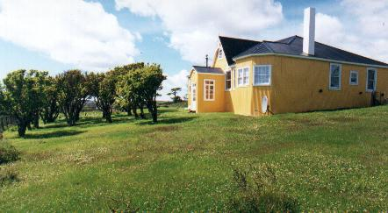  Estancia Cabo San Pablo – La casa principal |  |  |  | 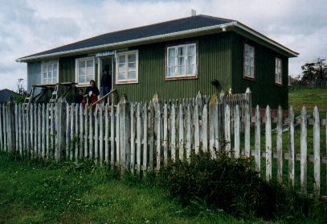  Ea. C. S. Pablo – Exterior de la casita
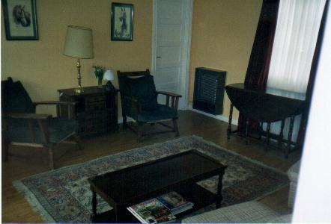  Interior de la casita que ocupamos en Ea. C. San Pablo |  | 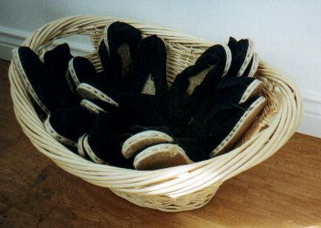  El famoso canasto de Alpargatas para interiores
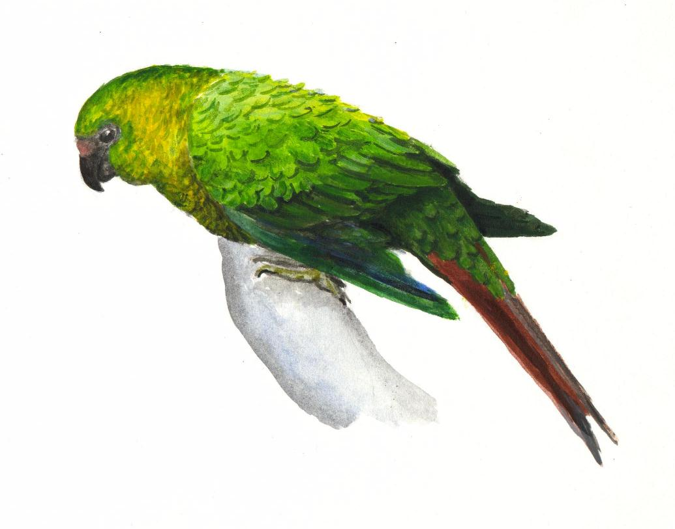
Cachaña (Enicognathus ferrugineus), el loro de los bosques del sur. Acrílico basado en foto de R. Suarez
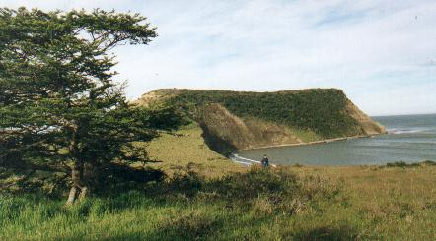  Cabo Ladrillero, sobre el Atlántico |  |  |  | 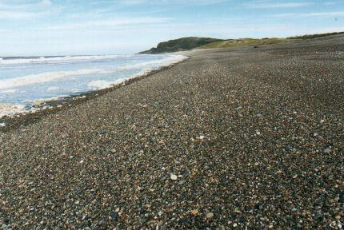  Playa de canto rodado. Lejos: el cabo S. Pablo
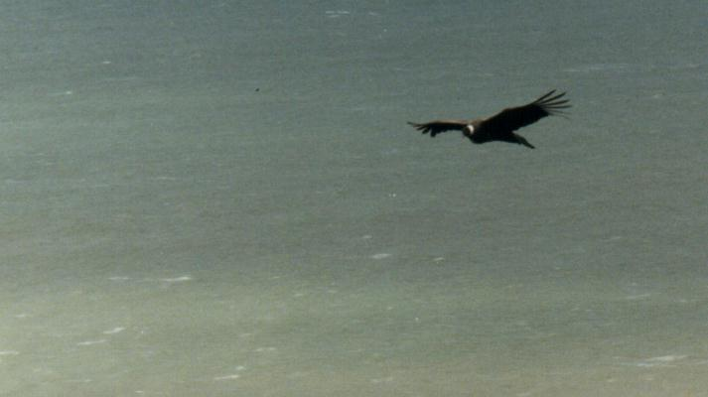  Cóndor Andino y el Atlántico | 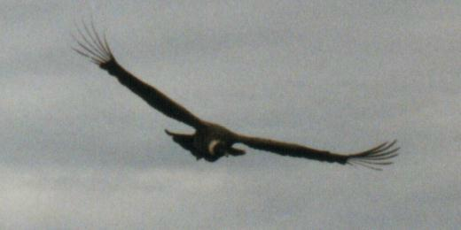  Cóndor Andino (Vultur gryphus)
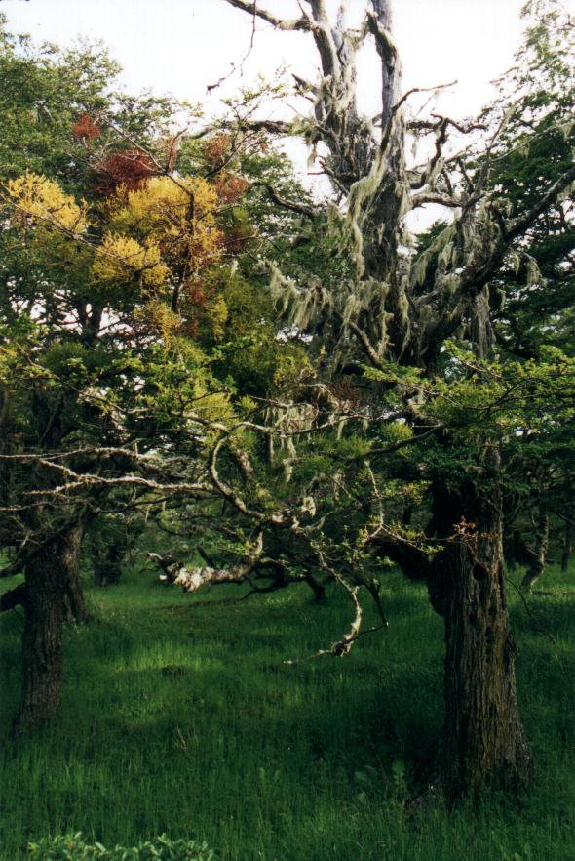  Un Ñire cubierto de Farolitos Chinos y Barba de Viejo |  |  | 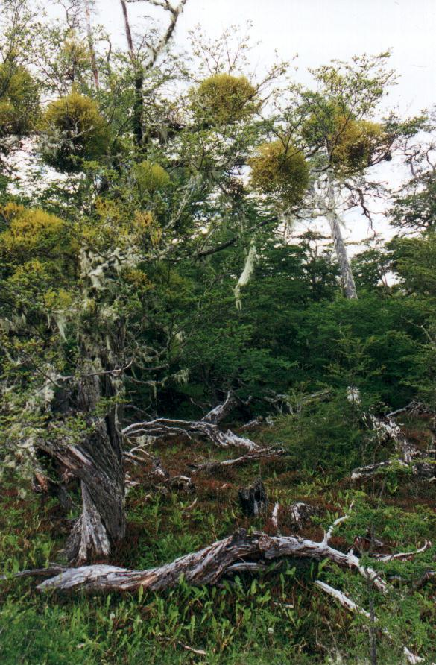  Otro Ñire. Al pie, tronco retorcidos y helechos
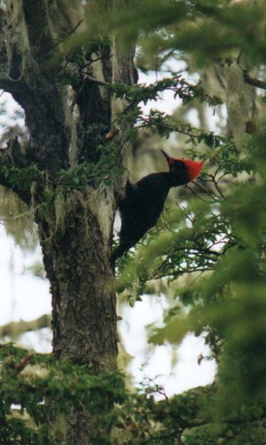  Juvenil de Carpintero Gigante  (Campephilus magellanicus) |  |  | 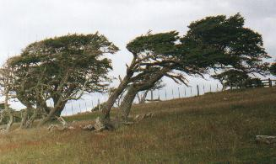  El viento convierte el Ñire en “Arbol Bandera”
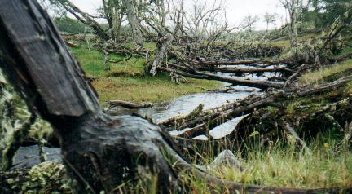
Madera muy dura de roer, pero no para los castores
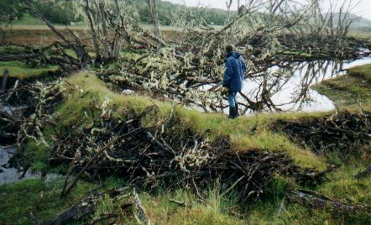
Dique de ramas construido por castores

